贵州省生态环境大数据中心系统
应用案例报告
单位 ：贵州省环境保护厅电子政务中心、浙江成功软件开发有限公司

一、案例概况

（一） 实施背景
贵州省生态环境厅环境信息化经过多年来的建设与实施，实现了部分业务数据的整合、累计了宝贵的数据资产，对环境业务管理提供了一定的数据支撑。但是随着信息化建设的不断深入，对于基础数据的数据质量要求不断提升，现有数据存在的问题和短板逐渐显露，具体包括：标准规范体系尚未健全，不能发挥“十三五”期间及未来大数据发展需要的标准化指导作用；数据源头尚未完全打通，缺乏统一的数据采集、管理应用平台，导致大量数据资源无法利用起来；网络尚未完全联通，业务数据共享交互存在障碍，业务流、数据流互联互通、共享应用存在障碍。
因此通过贵州省生态环境大数据中心建设，实现对全省海量环境数据资源的一个入口、一体化、一站式全面采集，全省生态环境监测网络全覆盖，各级生态环境数据系统互联共享，从而提升生态环境治理能力，为生态环境保护科学决策提供有力支撑，为实现生态环境质量总体改善目标提供有力保障。

（ 二 ） 案例简介
贵州省生态环境大数据中心紧密围绕以环境质量改善为核心的发展目标，从构建“智慧环保”的理念和高度出发，结合贵州省具体环境业务，制定统一的大数据标准规范，搭建全面、完善、先进的大数据平台整体框架，立定标准。以“三库一中心+多业务系统”为基础，将环境质量、污染源、空间地理信息、视频图像等2亿多条相关业务数据“一站集成”，结合微服务技术，重点解决传统信息化系统建设过程中存在的数据“孤岛”、系统“烟囱”、难以快速迭代升级等突出问题；纵向为上层应用提供保障，横向为后续平台延展提供指向，促进数据整合共享，提升各部门之间的业务数据协同交互能力，实现全省生态环境数据资源的连通、共享、交互，为全力打好我省污染防治攻坚战五大战役提供数据支撑。

二、案例具体做法

（ 一 ） 案例详情

建设目标
本系统建设范围涵盖贵州生态环境厅各处室、监测中心站等直属单位、各市州生态环境部门、污染源企业、相关政府部门等环境管理相关业务，通过本项目建设，对水环境监测数据、大气环境监测数据等环境质量监测数据，污染源监测数据，建设项目、移动执法、排污许可、风险源、危险废物等环境管理业务数据进行统一采集、清洗、整合，统一标准规范，初步形成大数据统一、管、用的系统框架，同时横向打通了现有应用系统，实现了协同主动的内部管理和智能共享的资源应用，解决了环境管理业务条块分割带来的信息孤岛、系统独立问题。同时系统构建了数据能力和应用开放平台，提供了开放的技术服务能力和数据服务能力，向上层应用提供了快速、可靠、开放的智慧分析接口，提升大数据分析应用能力。

总体技术架构
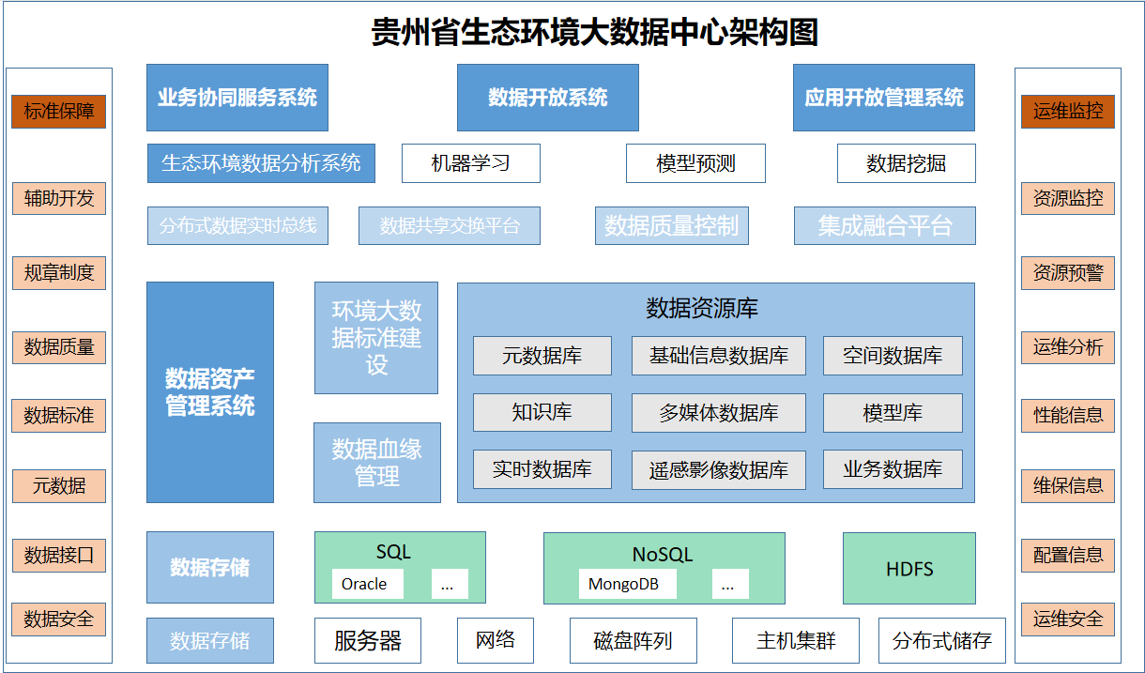
贵州省生态环境大数据中心架构图
- 数据资产管理平台：管理数据资产
打造数据资源库，存储整合环境质量数据库、污染源数据库、贵州省水利厅、贵州省税务局、贵州省住房和城乡建设厅等16大类，578个小类，2亿多条数据，实现“用数据说话、用数据决策、用数据管理、用数据创新”。
- 环境大数据分析平台：提升资产价值
针对环境管理业务数据、物联网数据特征，以及决策管理数据特征，搭建一套环境大数据分析平台，构建环境数据仓库，形成大数据分析挖掘能力，支持高速流式处理和海量批次处理，真正实现海量数据的实时分析挖掘和实时应用。成为全省环境管理数据处理大脑。
- 业务协同服务平台：提取共性技术
将环境管理信息化建设中的共性技术能力下沉，形成一套业务协同服务平台。为所有应用产品提供“统一一套数据，统一系统运营，统一信息化支撑”，降低后期信息化投资消耗，形成完整大平台。
- 数据开放服务平台：开放数据和技术能力
大数据平台保持开放性，提供开放的技术服务能力和数据服务能力，向上层应用提供快速、可靠、开放的智慧分析接口，使生态环境体系各个智慧化应用系统具备大数据智慧分析能力。
- 应用开放服务平台：构建应用生态圈
应用开放服务平台为不同开发同队提供应用流水线，为新建的深度学习、大数据研判、综合分析等数据产品，以及业务应用系统提供数据支持和服务支撑。

主要建设内容
- 构建以“生态环境信息化”为核心的决策机制，实现环境监管的主动化、精确化和智能化。
贵州省生态环境大数据中心以大数据挖掘、人工智能技术等为径，建立全省生态环境智能监管数据分析及决策模型，将水环境监测数据、大气环境监测数据，污染源监测数据，建设项目、移动执法、排污许可、风险源、危险废物等相关业务数据进行数据清洗、整合汇聚，从各业务维度探寻环境管理潜在的风险问题，动态分析数据时空特征，预测超标数据演变过程及趋势，智能研判超标状况，创新主动化监管模式。为上层应用提供最准确、最有价值、最具说服力、最直观的决策信息，助力日常环境业务管理与领导分析决策。
- 构建数据能力和应用开放平台，提供开放的技术服务能力和数据服务能力
贵州省生态环境大数据中心采用封装公用技术组件，构建一套环境业务协同平台，集成环境质量监测数据管理系统、空气自动站联网平台、水质自动站联网平台、环境监测实验室信息管理系统、贵州省中心城市环境空气质量预报及发布平台、污染源监督性监测系统数据，实现数据整合共享，并建立应用门户，将各项应用系统集成至应用门户，统一展示，统一管理，用户可对进行应用的统一维护管理，实现一个账号可以访问多个业务系统。
- 构建“智慧环保”的生态环境大数据管理驾驶舱，为决策提供实时服务
生态环境大数据管理驾驶舱汇聚全省环境质量、污染源自动监控、环境应急、环境执法、环评审批等生态环境数据，联通省、市两级生态环境数据，完善生态环境大数据领导驾驶舱，将水、气等环境质量、污染源监管信息、环境风险源管理、建设项目审批等生态环境数据通过整理、分析后以可视化的方式进行动态展现，为管理者提供环境管理业务数据直观展示和大数据分析结果的呈现，提高贵州省环保业务综合管理与分析决策能力。通过整合所有环境信息和信息化资源，实现贵州省环保业务一体化和省市两级信息化建设的全览。

（ 二 ） 实施效果
（1）制定标准规范，实现全厅‘一套数’
整个项目通过对10多个核心业务系统梳理，同时参考了12个国家标准、20个行业标准、6个地方标准，输出数据元标准3000多条，代码集标准1000多条，实现“一切业务数据化，一切数据标准化”。目前该标准已支撑多个业务系统的数据库表的创建，为全厅实现一套数，提供了统一的标准规范。
（2）数据汇聚，打破信息孤岛
基于统一的标准规范，汇聚16大类，578个小类，超2亿条生态环境管理数据，为多部门提供多层次的数据服务，为生态环境大数据应用奠定坚实基础。实现同一平台的管理、分析和研判，真正做到“让数据说话”，为环境管控提供有效数据支撑，帮助监管部门高效分析和研判企业存在的环境问题。
（3）空气质量‘一张图’监管，助力蓝天保卫战
构建空气质量‘一张图’，实时查看全省9个中心城市、201个空气站点监测情况，有效实施网格排查、精准削减、精细管控，在全年365天中，优良天数达278天，为天空持续加蓝。
（4）水环境要素一图统管，为碧水保卫战提供数据支撑
结合GIS、图、表等形式可视化展现全省水环境要素，实现对全省地表水119个国控断面、247个省控断面，地下水48个国控监测点、323个省控监测点，八大流域等环境管理进行实时监测与综合分析，有效提高环境管理部门对水环境进行保护、监管的效率和水平。
（5）数据共享，实现资源最大化利用
通过省级政务数据共享平台，目前已向水利厅、税务局、住建厅等体系外的单位共享数据2600多万数据，向贵阳市生态环境局、安顺市生态环境局等共享数据约1222多万条数据。

三 、案例创新点

（ 一 ） 案例实施的创新点

1.创新技术引领，形成生态环境业务“大系统”
以“微服务”为底座，“三库一中心+多业务系统”为总体架构，建立生态环境大数据中心，实现流域环境管理、大气污染总量管理、土壤环境管理、固体废物管理、“三线一单”数据应用管理、环境应急智能感知分析、生态环境执法办案宝、核与辐射环境管理等业务，构建覆盖生态环境管理全要素和环境监管闭环为主体的智能化生态环境大数据体系，推进生态环境领域的发展提供标准化和规范化支撑。

2.创新环保监管，推动生态环境监管能力提质增效
贵州省生态环境大数据中心通过整合水环境、空气环境、固体废物、污染源在线监控等实时监测数据，对数据进行优化、分析和研判，多维度展示数据变化，彻底解决“一数多源”问题，实现用数据支撑业务，用数据整合管理，形成以物联网为支撑、大数据为核心的环境管理新业态。辅助环境管理者全面、深度掌控环境态势，实现了环境管理部门“用数据说话，用数据管理，用数据决策”的新局面，推动生态环境监管能力提质增效。

3.创新应用开放，加速环境数据更新
生态环境大数据中心建设是对贵州省“三库一中心+多业务系统”（即生态环境质量数据库、污染源数据库、空间地理信息数据库，数据中心及多个业务系统）环保体系架构的落实与响应。大数据中心构建了应用开放平台，提供开放的技术服务能力和数据服务能力，向上层应用提供了快速、可靠、开放的智慧分析接口，为不同开发团队提供应用流水线，为新建的深度学习、大数据研判、综合分析等数据产品，以及应用系统提供数据支撑和应用服务支持，提升大数据分析应用能力。

（ 二 ） 推广价值
贵州省生态环境大数据中心的建设遵照国家大数据发展战略，依据生态环境行业标准规范，结合省厅“3+1+N”总体架构，打通贵州省环境质量、污染源自动监控、环评审批等生态环境数据通道，联通部、省、市（县）三级生态环境数据，通过建立数据资产台账，摸清数据家底。以地图可视化、多维度数据分析相结合的方式，多模块、动态、直观的展示环保各领域核心业务数据、统计分析数据，即时呈现隐藏在瞬息万变、庞杂数据背后的业务洞察，使得环境感知监控更透彻，资源整合更全面，智能决策更深入。
按照“微服务”理念，统一规划、统一技术标准、统一门户、统一污染源代码，结合当前信息技术发展趋势和生态环境管理应用的实际需要，建设全省生态环境监管业务一体化业务中台，实现数据无缝共享，系统开放、领会、可扩展，多引擎协同计算快速消除数据孤岛，降低数据开发成本。模块、动态、直观的展示环保各领域核心业务数据、统计分析数据，即时呈现隐藏在瞬息万变、庞杂数据背后的业务洞察，使得环境感知监控更透彻，资源整合更全面，智能决策更深入。

